Serial Interface on Cmod-S7

Contents
1 Мета та завдання 2
2 Theory 3
3 Simulation results 4
4 Індивідуальні завдання 5

Мета та завдання

Мета
Закріпити попередньо засвоїний матеріал по вивченню HDL Verilog та реалізувати перетворювачі інтерфейсів, а саме паралельного в послідовний та послідовного в паралельний.

Theory

Теоретичні відомості.

Перетворювач паралельного інтерфейсу в послідовний (Transmitter) та перетворювач послідовного інтерфейсу в паралельний (Receiver) показані на рисунку нижче:
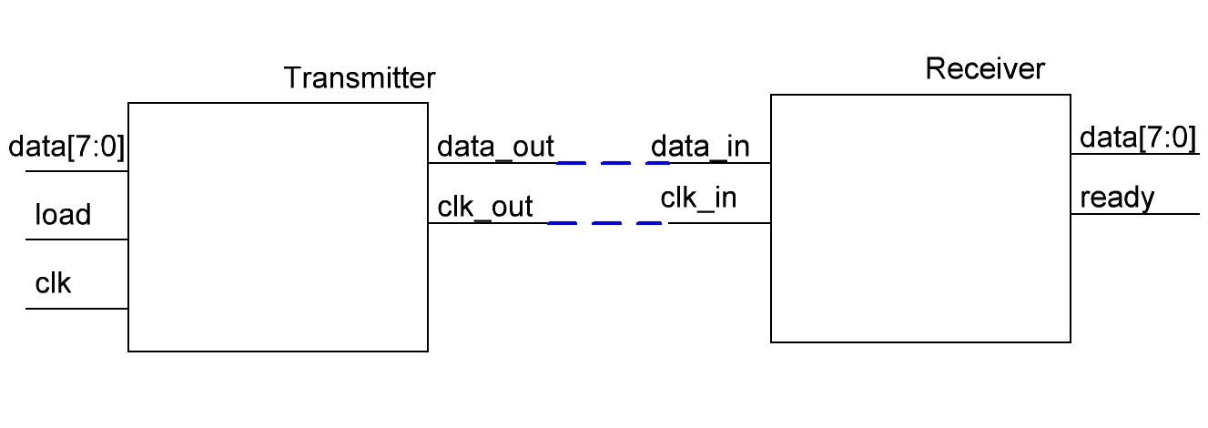
Transmitter: вхід data – шина даних довжиною 8 біт на яку подають дані, які потрібно передати. Вхід load встановлюють в 1, якщо дані на шині data готові. Вхід clk – вхід періодичних тактових імпульсів. Записування даних з входу data відбувається по наявності зростаючого фронту входу clk та високому рівні на вході load. Далі після успішного завантаження даних відбувається побітова передача даних на вихід передавача, а саме дані виставляються на лінію data_out, а на виході clk_out відбувається їх тактування наростаючим фронтом на кожен біт переданих даних.

Роботу передавача доцільно розглянути як цифровий автомат, який має два стани IDLE та SEND_HIGH та SEND_LOW. В стані IDLE автомат нічого не виконує, а лише очікує на запис наступних даних у внітрішній буфер. В стані SEND_HIGH відбувається встановлення сигналу тактування у високий рівень. В стані SEND_LOW сигнал тактуваня повертається в низький стан, а також відбувається зсув на один біт регістра з даними, які передаються, для того, щоб підготувати черговий біт для передачі. Щойно останній біт із зсувного регістру буде передано, цифровий автомат повертається в стан очікування IDLE.

Simulation results

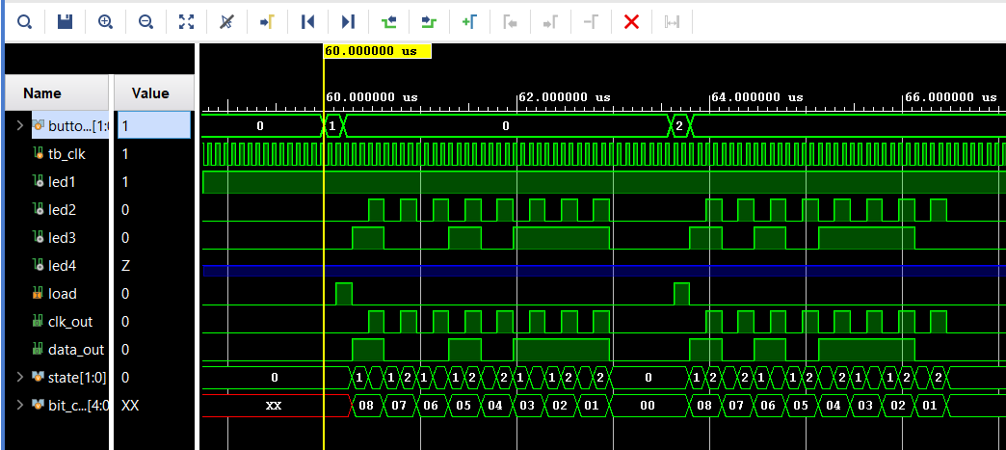

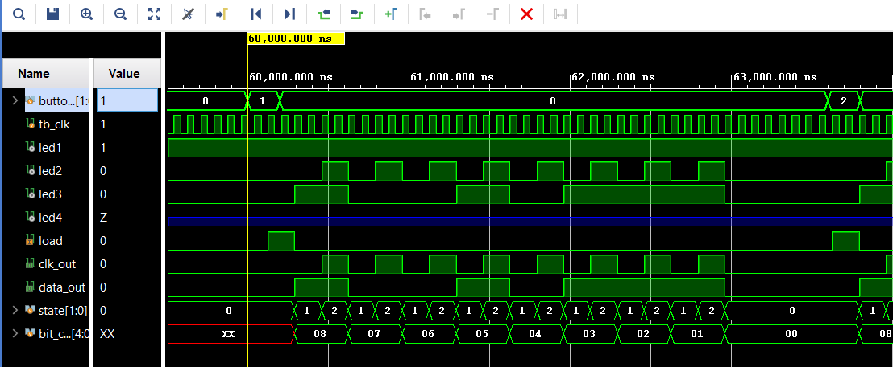

Синтезована схема:

RTL:

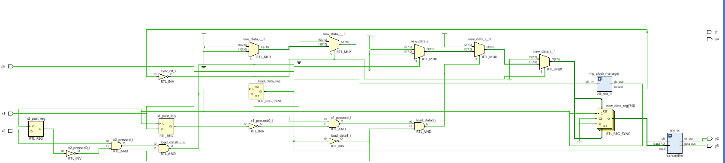

Implementation:
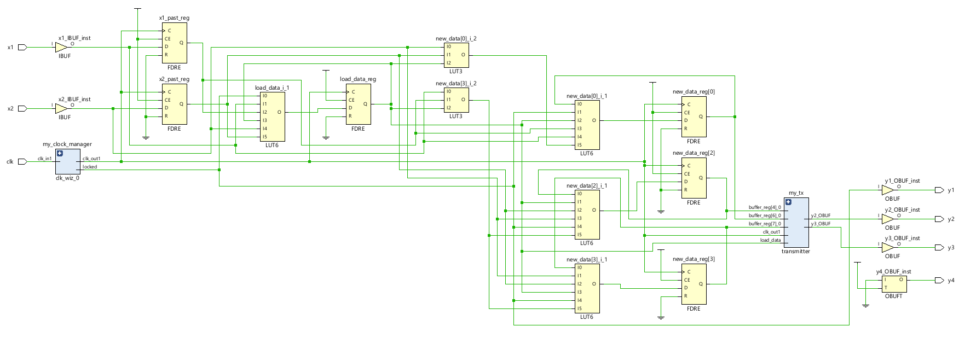

Індивідуальні завдання

- Зробити передачу по задньому фронту.
- Поміняти полярність сигналу даних.
- Змінити довжину зсувного регістра.
- Доробити приймач даних та перевірити роботу з ним.

